# RecycleView+cardview组合实验

1. 添加依赖

**compile 'com.android.support:design:23.4.0'**

**compile 'com.android.support:cardview-v7:23.2.1'**

**compile 'de.hdodenhof:circleimageview:2.1.0'**

**compile 'com.android.support:design:23.4.0'**

1. 效果图

左边是一个cardview内部嵌套了自己设计的布局,右图是recycleview的瀑布流布局

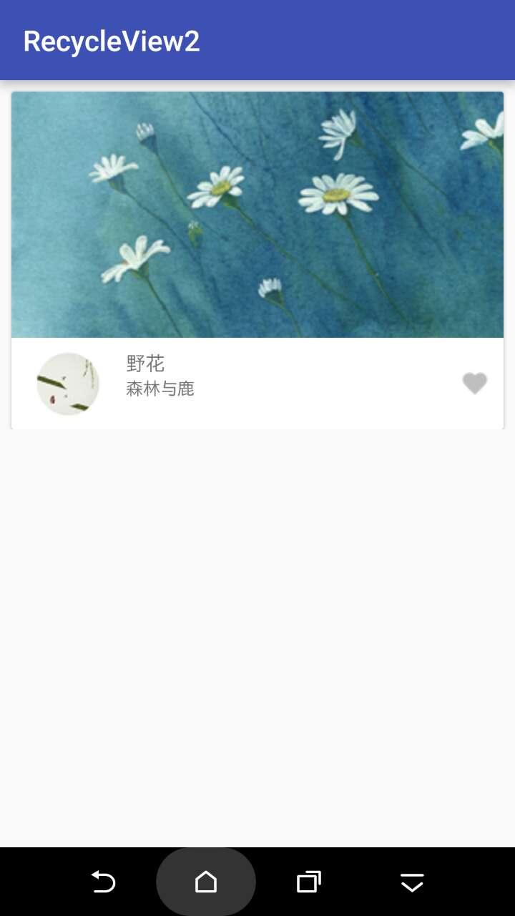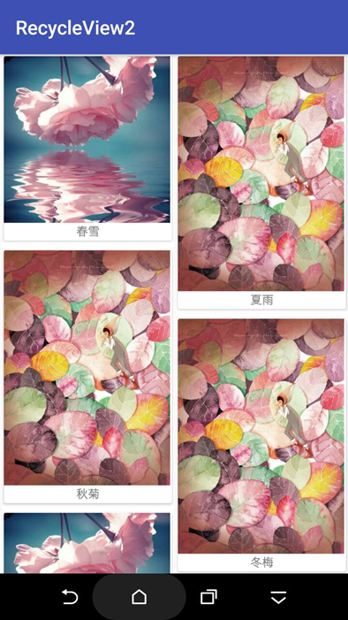

三．

首先是主页面的布局，主体是一个cardview

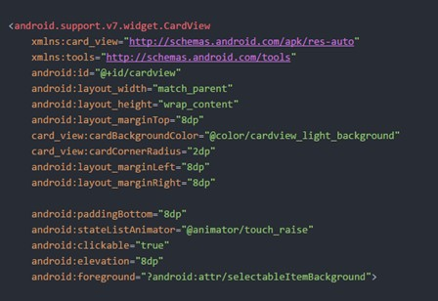

必须在前面添加card_view命名空间，并在之后添加cardbackgroundcolor和cardcornerRadius属性，后者表示圆角半径，material design里面是2dp，接下来的布局可以任意设计，具体代码见文件内容。

主活动的代码

主要是页面跳转的逻辑，注意在manifest文件中注册第二个活动，主题为

**android:theme="@style/AppTheme.NoActionBar"**

Getwindow()行是为了隐藏手机状态栏。

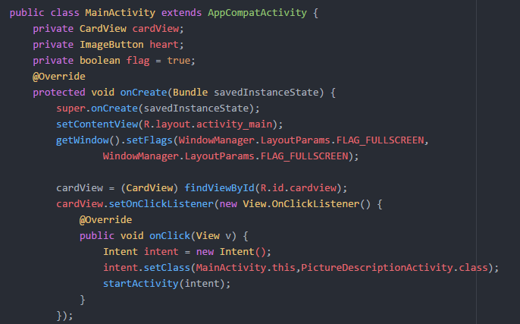

第二个页面的布局文件

根布局采用的是CoordinatorLayout，为的是在recycleview页面滑动时，实现toolbar隐藏，下滑时又出现的效果。实现该效果需要三个条件

1.根布局必须为CoordinatorLayout，toolbar包含在appbarlayout中，并且下方包含一个可滑动的布局，这里是recycleview。

关键语句： 在CoordinatorLayout布局中设置属性

app:layout_scrollFlags="scroll|exitUntilCollapsed"

app:layout_scrollFlags="scroll|enterAlways"

app:layout_behavior="@string/appbar_scrolling_view_behavior"

更多效果请自行查阅

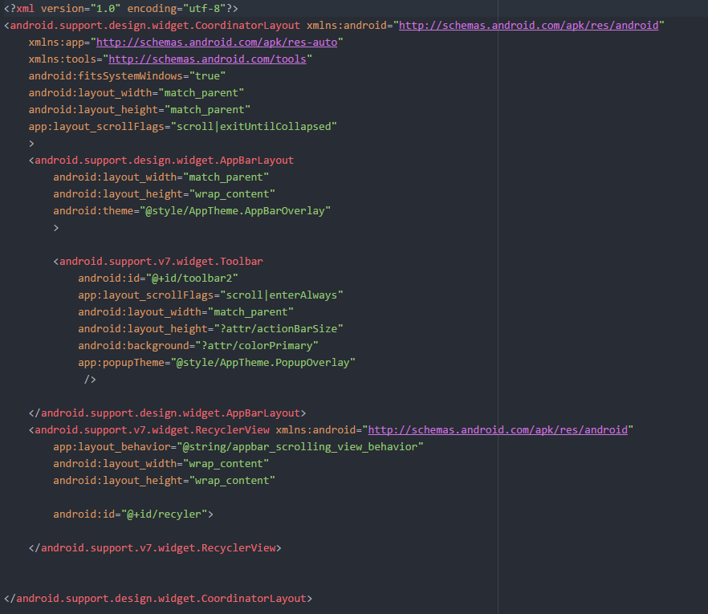

第二个页面的元素布局文件

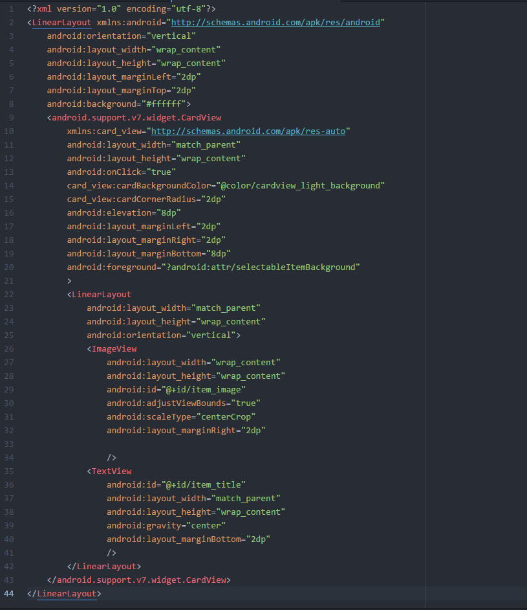

元素的布局跟适配器息息相关，该布局也可以自行设计，我们采用了cardview包含了一个

Imageview和textview，方便后期扩展。

顺带一提，在material design中，不推荐使用静态的cardview所以我们写了一个点击cardview浮动的效果。 操作步骤如下：

1. 创建一个animator文件夹 ，创建touch_raise文件



Touch_raise文件内容如下

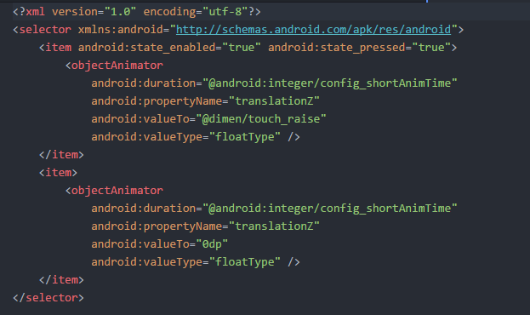

1. 创建一个layout-v21文件夹，将刚才的布局文件复制一份到该文件夹下

C:\Users\帅气逼人唐志丰\AppData\Roaming\Tencent\Users\406714601\QQ\WinTemp\RichOle\BEW44WH7PW1A~PUOGVI]MTD.png

在该文件夹下的布局文件的cardview中，添加

**android:stateListAnimator="@animator/touch_raise"**

四 recycleview功能的实现

创建一个javabeen类作为元素类 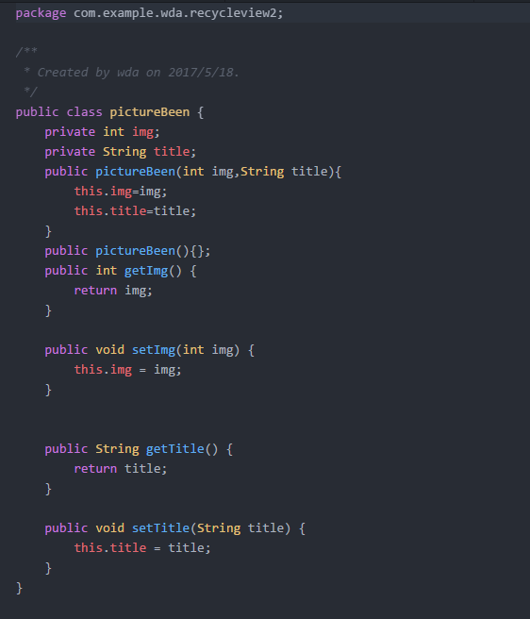

**Adapter类**

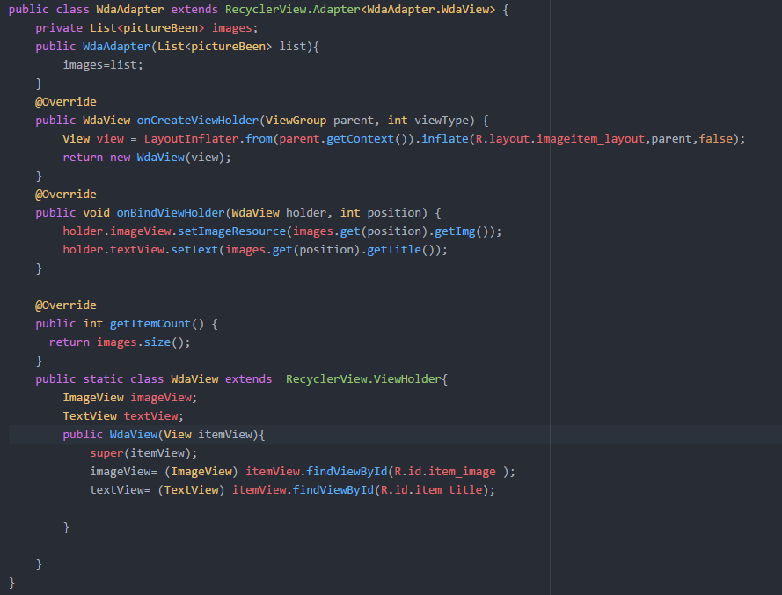

Tips：快捷键 alt+insert可以在写完类的声明后快速插入继承抽象类需要实现的函数声明

各函数功能在ppt中有不再赘述

第二个活动的代码

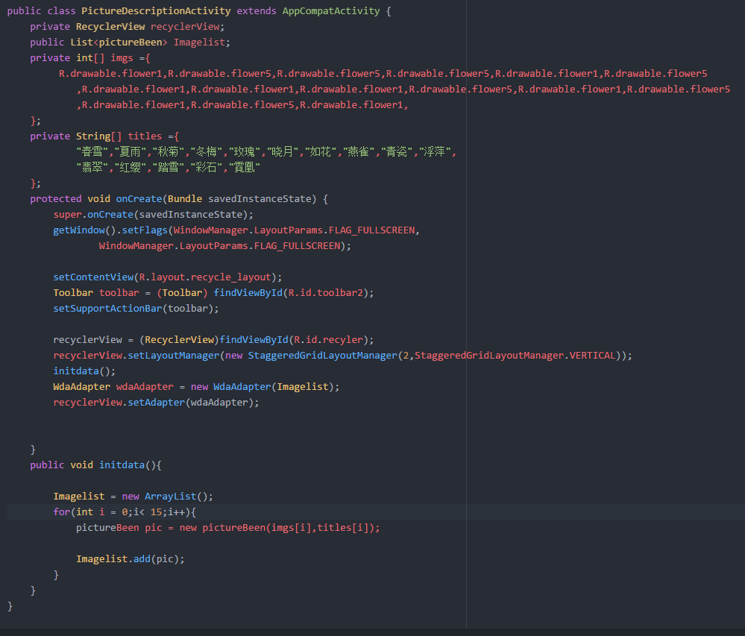

主要是数据的初始化和recycleview的设置

**recyclerView.setLayoutManager(new StaggeredGridLayoutManager(2,StaggeredGridLayoutManager.VERTICAL));**

表示2列的瀑布流布局，该布局会保证原图的纵横比不变。

同样实现瀑布流的方法还有给元素的高度设置为随机也能实现。

还有其他的点击事件，滑动删除等效果没有实现可以继续扩展。

该工程代码涉及到的style values drawable都会给出 可能会用到values-v21中的代码记得创建该文件夹并 复制对应文件。

**Tips:**此次实验当中你需要完成的有三个文件

1. com.example.wda.recycleview2.PictureDescriptionActivity
2. com.example.wda.recycleview2.WdaAdapter
3. layout/recycle_layout.xml